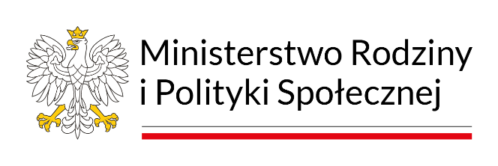

INFORMACJA
Program „Opieka wytchnieniowa” dla jednostek Samorządu Terytorialnego – edycja 2024
Gminny Ośrodek Pomocy Społecznej w Kikole informuje, iż w dniu 30 października 2023 roku ogłoszono nabór wniosków na realizację Programu pn. „Opieka wytchnieniowa” dla jednostek Samorządu Terytorialnego – edycja 2024 finansowanego ze środków Funduszu Solidarnościowego.

Głównym celem Programu jest wsparcie członków rodzin lub opiekunów sprawujących bezpośrednią opiekę nad:
- Dziećmi do ukończenia 16 roku życia posiadającymi orzeczenie o niepełnosprawności
- Osobami niepełnosprawnymi posiadającymi :
a) orzeczenie o znacznym stopniu niepełnosprawności albo
b) orzeczenie traktowane na równi z orzeczeniem wymienionym w lit. a, zgodnie z art. 5 i art.62 ustawy z dnia 27 sierpnia 1997r. o rehabilitacji zawodowej i społecznej oraz zatrudnianiu osób niepełnosprawnych (Dz. U. z 2023r. poz. 100, z późn. zm) – poprzez umożliwienie uzyskania doraźnej, czasowej pomocy w formie usługi opieki wytchnieniowej, tj. odciążenie od codziennych obowiązków łączących się ze sprawowaniem opieki nad osobą z niepełnosprawnością przez zapewnienie czasowego zastępstwa w tym zakresie.
Dzięki temu wsparciu, osoby zaangażowane na co dzień w sprawowanie opieki nad osoba
z niepełnosprawnością dysponować będą czasem, który mogą przeznaczyć na odpoczynek
i regenerację, jak również na załatwienie niezbędnych spraw życiowych. Usługi opieki wytchnieniowej mogą służyć również okresowemu zabezpieczeniu potrzeb osoby
z niepełnosprawnością w sytuacji, gdy członkowie rodzin lub opiekunowie z różnych powodów nie będą mogli wykonywać swoich obowiązków.

Szczegółowe informacje odnośnie w/w programu znajdują się na stronie internetowej pod adresem: https://niepelnosprawni.gov.pl/download/Program-ow-jst-edycja-2024-1698671215.pdf

